Практическая работа №3

ОЦЕНКА СЛОЖНОСТИ АЛГОРИТМОВ СОРТИРОВКИ. ОЦЕНКА

СЛОЖНОСТИ АЛГОРИТМА ПОИСКА

Цель работы: научиться разрабатывать алгоритмы сортировки и поиска, а также оценивать их сложность.

Задание 1. Разработать алгоритм сортировки и оценить его сложность.

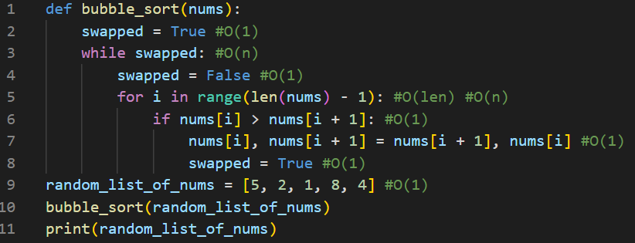

Рисунок 1 - Алгоритм сортировки.

Из рисунка 1 мы видим, что сложность равна

О (1) + (О (n) * О (1) * О (len) * О (n) * О (1) * О (1) * О (1)) = O(len) * O(n2)

Задание 2. Разработать алгоритм поиска и оценить его сложность.

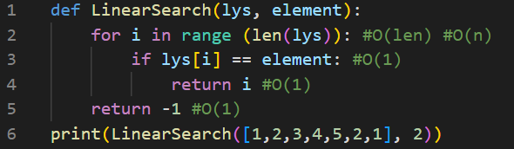

Рисунок 2 - Алгоритм поиска.

Из рисунка 2 мы видим, что сложность равна

(О (len) * О (n) * О (1) * О (1))) + О (1) = O(len) * O(n)

**Контрольные вопросы**

1. Что такое алгоритм сортировки?

Это алгоритм для упорядочивания элементов в массиве.

1. Что такое алгоритм поиска?

Это любой алгоритм, который решает задачу поиска, а именно извлекает информацию, хранящуюся в некоторой структуре данных или вычисляемую в пространстве поиска проблемной области, либо с дискретными, либо с непрерывными значениями.

Вывод: научилась разрабатывать алгоритмы сортировки и поиска, а также оценивать их сложность.